Joctã Costa de Sousa
e-mail-joctacsousa@gmail.com
Aluno da 5ª etapa da Engenharia da Universidade de Ribeirão Preto
Ruiz da Silva
Professor da Engenharia da Universidade de Ribeirão Preto
e-mail- ruiz.peregrino@gmail.com

Análise de projetos de tubulações industriais utilizando gabaritador de tubos em graus
Resumo:
O uso direta ou indiretamente de tubos é essencial nas indústrias petrolíferas,metalúrgicas,hídricas,construção civil e usinagem, entre outras. O projeto, a especificação, montagem e manutenção de tubulações industriais são consideradas, importantes atividades da engenharia moderna. A montagem de ramais de tubulações industriais, exige alta precisão nas emendas e para isso torna-se necessário projetar e elaborar moldes de dimensões diversas para facilitar e tornar mais rápido o encaixe correto e a junção de duas ou mais tubulações. Além do alto custo, o longo tempo para calculo e elaboração desses moldes constitui uma das principais causas dos atrasos nos cronogramas de montagem de tubulações industriais. Este trabalho apresenta o projeto de um dispositivo universal substituto dos moldes para otimizar o processo de emenda de tubulações com o mínimo recurso de mão de obra.O protótipo do dispositivo é um conjunto de hastes, que atravessam furos de três chapas planas circulares e paralelas entre si. A posição final das hastes e ajustada por uma cinta de regulagem manual. Essa ferramenta, quando em uso, é pressionada contra a superfície externa da tubulação a ser trabalhada, e ao se moldar com rapidez e precisão à superfície, torna possível a verificação do ângulo e a forma do encaixe.A sua utilização proporcionaum melhor acabamento,maior produção,ganho de tempo e dispensa o uso de moldes impressos.
Palavras chave: Otimização,Montagem Industrial,Tubulações.

Abstract:
The direct or indirect use of pipes is essential in the oil industry, metallurgy, water, construction and machining, among others. The design, specification, installation and maintenance of industrial pipes are considered important activities of modern engineering. The mounting extensions of industrial pipes, requires high precision at the amendments and it becomes necessary to design and develop molds of various sizes to make it easier and faster the correct fitting and the junction of two or more pipes. Besides the high cost, long time for calculation and preparation of these molds is one of the main causes of delays in mounting schedules of industrial piping. This paper presents the design of a universal device which substitutes the molds, in order to optimize the process joining two pipes with minimal manpower resource.The device of the prototype is a set of rods, which pass through the holes of three circular and parallel plane plates. The final position of the rods is adjusted by a manual adjustment strap. This tool, in use, is pressed against the outer surface of the pipe to be worked, and shaping quickly and accurately to the surface, makes it possible to check the angle and shape of the amendment. Its use provides a better finish, higher production, time gain and avoids the use of printed molds.
Key words: Pipes, cutting, optimization.

- Introdução
O homem descobriu na antiguidade que o uso das estruturas hidráulicas melhorava a condução das águas e outros fluídos e que a instalação em si, dependia muito das características do material a ser transportado(Claro 1999). Estudos sobre o tema demonstram que as instalações dessa natureza datam de três a seis mil anos atras. ( Landi 1993). Segundo Claro, 1999, o primeiro aqueduto foi construido pelos Romanos por volta do Sec V aC.e a sua seção transversal era triangular.
Nos dias de hoje, a forma tubular prevalece sobre outras seções transversais para o transporte de fluidos e é usada mais intensamente nos sistemas de abastecimento de água potável, prevenção e combate a incêndio,águas pluviais e distribuição de gás. Tubos e canos são também largamente utilizados nas indútrias modernas.
No atual estágio de desenvolvimento da sociedade é impossível imaginar o mundo sem o uso de tubos. Os tubos estão presentes nas indústrias e na produção de bens e serviços necessários para a vida do homem tais como nas usinas hidrelétricas gerando energia, nas linhas fluviais (saneamento básico) das cidades, nas estruturas de casas, nas indústrias de derivados de Petróleo conduzindo gases e líquidos, nos maquináriosdos processos industriais e também em quase todo tipo de veículos. Observa-se assim então a importância dessa forma geométrica com sua versatilidade no planeta.
Em meio a todos essas aplicações e serviços, as junções cilíndricas em grautem chamado a atenção, devido asfreqüentes falhas que ocorrem durante o processo de corte. Os cortes são feitos para unir um ou mais tubos e para completar um corte e necessário o uso de um gabarito feito especificamente, para aquele corte. O processo de obtenção do gabarito,requer tempo,experiência profissional do gabaritado,além de materiais e acessórios específicos para o molde de cada tubo.
As freqüentes falhas no processo de gabaritagem, também conhecida como problema de plano de corte (cutting stock problem-CST), ocorrem devido o nível de complexidade, para se determinar a melhor forma de cortar unidades de material, em dimensões específicas que geralmente são encomendadas por meio de tabelas de pedidos. Nota-se a escassez de alternativas e trabalhos científicos voltados para solucionar ou mesmo minimizar esse tipo de problema.
Ainda é usado hoje em dia, a formamais tradicional de calcular e projetar moldesusados no corte de tubos, ou seja, a concepção do projeto e a montagem de um gabarito que podem ser usados repetidas vezes, desde que sejam cortes com as mesmas dimensões.
Há também um dispositivo que através de uma máquina de corte copo faz um encaixe chamado boca de lobo,porém,é restrito somente a esse corte. Ver figura 1. Existe um novo método no mercado, que consiste em processo de alta precisão, cujos cálculos são feitos por um software, que envia as informações para uma máquina de plasma, a qual executa o corte no tubo. Apesar da alta tecnologia, o elevado custo desse processo inviabiliza a maioria das aplicações nas empresas. Assim, percebe-se que nos métodos até então desenvolvidos, não há nenhuma novidade que seja prática, sem restrições e de baixo custo.
- Objetivo da Pesquisa

A pesquisa tem como objetivo abordar as perdas e atrasos nos cronogramas de implantação de projetos de tubulações industriais devido principalmente ao método mais utilizado para gabaritar as uniões de dois ou mais tubos.

- Relevância da Pesquisa

O uso direta ou indiretamente de tubos é essencial nas indústrias petrolíferas, metalúrgicas, hídricas, construção civil e usinagem, entre outras.
O projeto, a especificação, montagem e manutenção de tubulações industriais são consideradas, importantes atividades da engenharia moderna.
A montagem de ramais de tubulações industriais ,exige alta precisão nas emendas e para isso torna-se necessário projetar e elaborar moldes de dimensões diversas para facilitar e tornar mais rápido o encaixe correto e a junção de duas ou mais tubulações.
Além do alto custo, o longo tempo para cálculo e elaboração desses moldes constitui uma das principais causas dos atrasos nos cronogramas de montagem de tubulações industriais.

- Método Utilizado.

Por meio de observações, registros e análise de fatos ocorridos durante o trabalho de preparação de gabaritos e montagem de tubos, o autor, inconformado com as dificuldades encontradas, buscou na escassa literatura existente sobre o tema, formas para realizar a tarefa mais rapidamente.
Através da criatividade, tentativas e erros, chegou-se à idéia do gabarito substituto do molde.

- Revisão Bibliográfica e melhores práticas existentes

.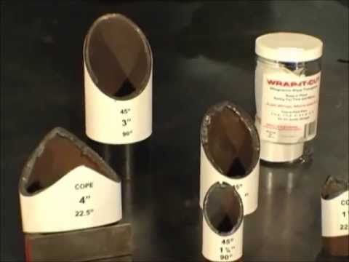
Figura 1: Tipos de corte usualmente feitos nos tubos para realização das junções.

Fonte: https://www.youtube.com/watch?v=jtqbCTY-nL4
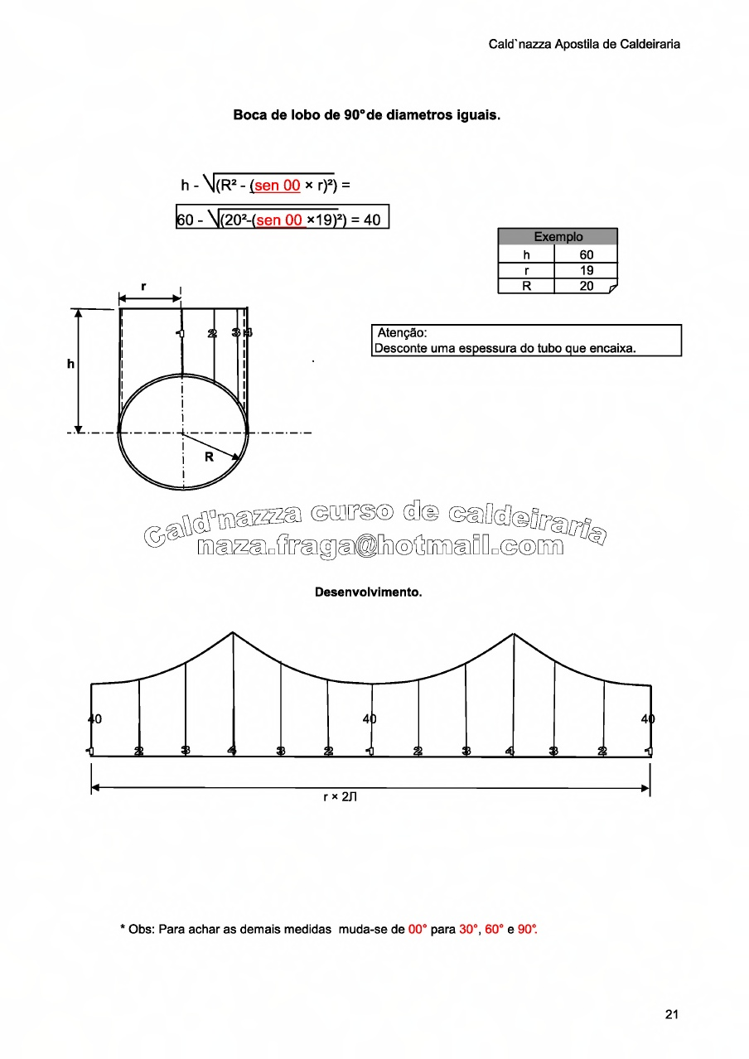
Fonte: http://www.caldnazza.com/p/tracando-as-derivacoes.html
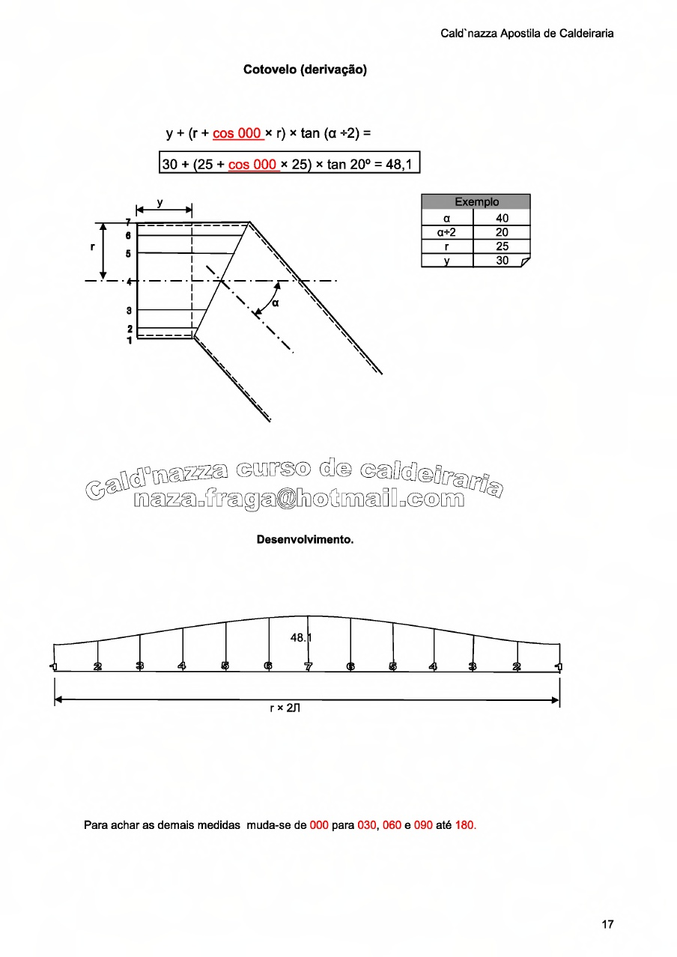

Fonte: https://pt.scribd.com/doc/86099481/Apostila-calculos-de-caldeiraria
Intersecção de tubos

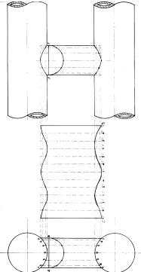

Fonte: http://www.ebah.com.br/content/ABAAAA6U4AF/tracado-caldeiraria?part=4> acesso em: 25 de jun 2016
Existe também no mercado um processo preciso, um deles é chamado de (CPLEX) (Brooke et al.1998), onde o cálculo é feito por um software que envia as informações para uma máquina de plasma que executa o corte no tubo. Apesar da alta tecnologia, o elevado custo desse processo inviabiliza a maioria das aplicações nas empresas.
Fonte: http://www.dep.ufscar.br/docentes/morabito/alexander_gp07.pdf

Assim, percebe-se que nos métodos até então desenvolvidos, não há nenhuma novidade que seja prática, sem restrições e de baixo custo.
Existe um molde de madeira usado em juntas de esquadrias, que pode ser usado em canos, mas muito restrito. Logo a seguir a sua ilustração:
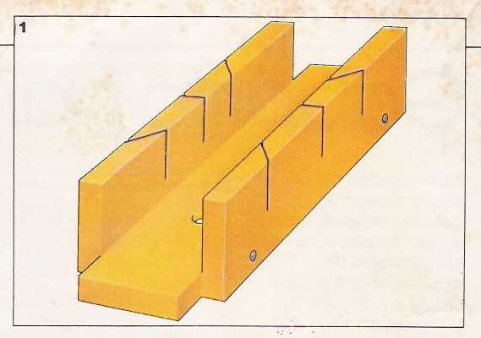

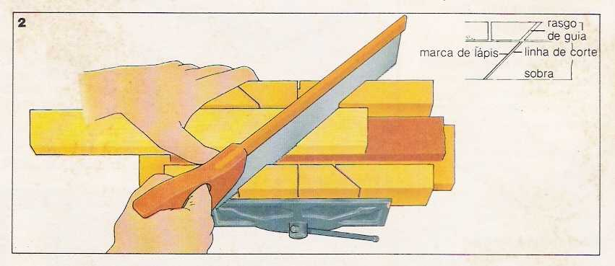

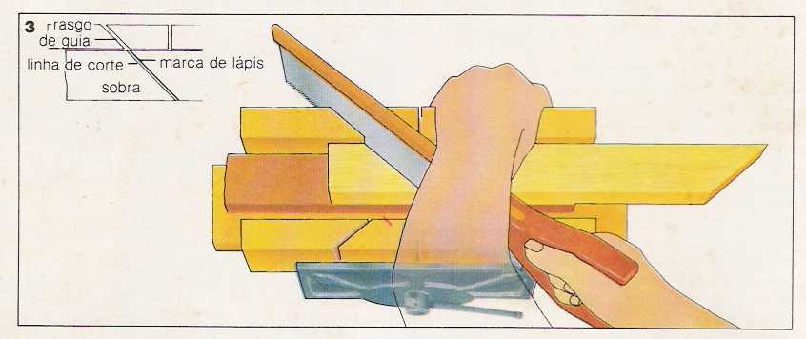

Fonte: http://marcenaria.f1cf.com.br/marcenaria-70-como-fazer-juntas-de-meia-esquadria-madeira.htm
É relevante citar o dispositivo que faz o corte em tubos através de uma máquina que em seu eixo rotativo é colocado uma serra copo que ao se encontrar com o tubo intersecção, forma o corte chamado “Boca de Lobo”,essa operação se restringe somente a esse corte o que não o torna viável e logo a seguir sua imagem abaixo:

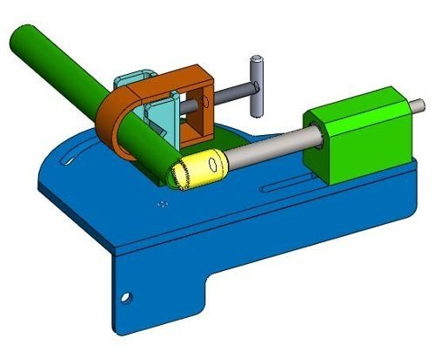

Fonte: http://produto.mercadolivre.com.br/MLB-768263906-projeto-de-chanfradora-de-tubos-bca-de-lobo-download-_JM

- Resultados

Na atividade de montagem de uma “proteção de cabine”de uma embarcação, foi necessário desenvolver um gabarito de quina para ajustar encaixe da proteção com a cabine, em um ângulo obtusode aproximadamente 135° graus. A grande dificuldade para se fazer o ajuste, levou o autor a montar e testar o “gabaritador Cilíndrico”.
Ferramenta formada por haste móveis com uma extremidade rosqueada por uma porca esferográfica.
3Chapas planas furadas em diâmetros, unidas por três hastes,uma a baixo da outra,para dar o formato cilíndrico.
1 Cinta regulada que prenda as hastes, paralisando no formato desejado.
Conforme as hastes móveis com a cinta regulada “tensionada” forem pressionadas contra a área de encaixe, vai se formando o molde.

Desenvolvimento:

Na montagem, observou-se que com o gabaritador cilíndrico, tanto o molde, como o grau são exatos,pois a sua extremidade quando pressionada a superfície desejada, se modela ao encaixe através de suas hastes móveis, permitindo obter o formato solicitado com alta precisão, é de fácil manuseio,portátil e econômico,pois pode ser usado quantas vezes for preciso, dispensa habilidades e conhecimentos específicos.

CHAPA CIRCULAR PERFURADA

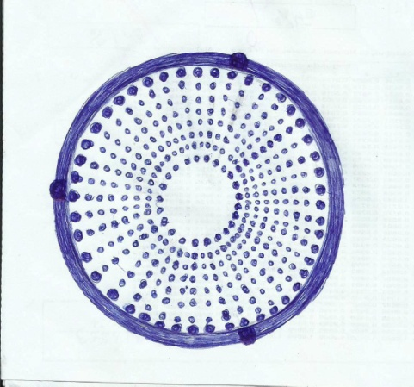
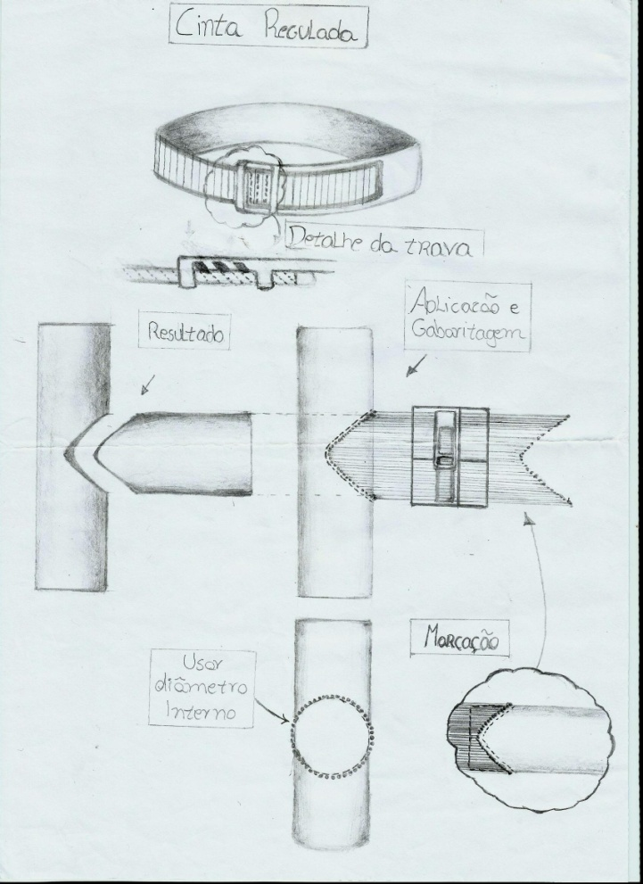

Fonte:Próprio Autor

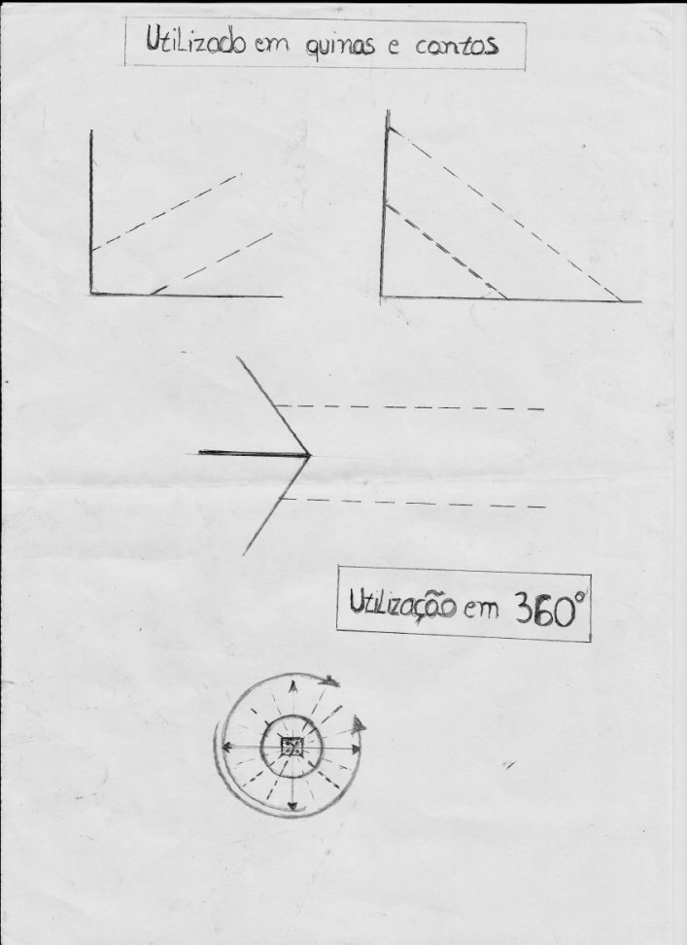
Fonte:Proprio Autor
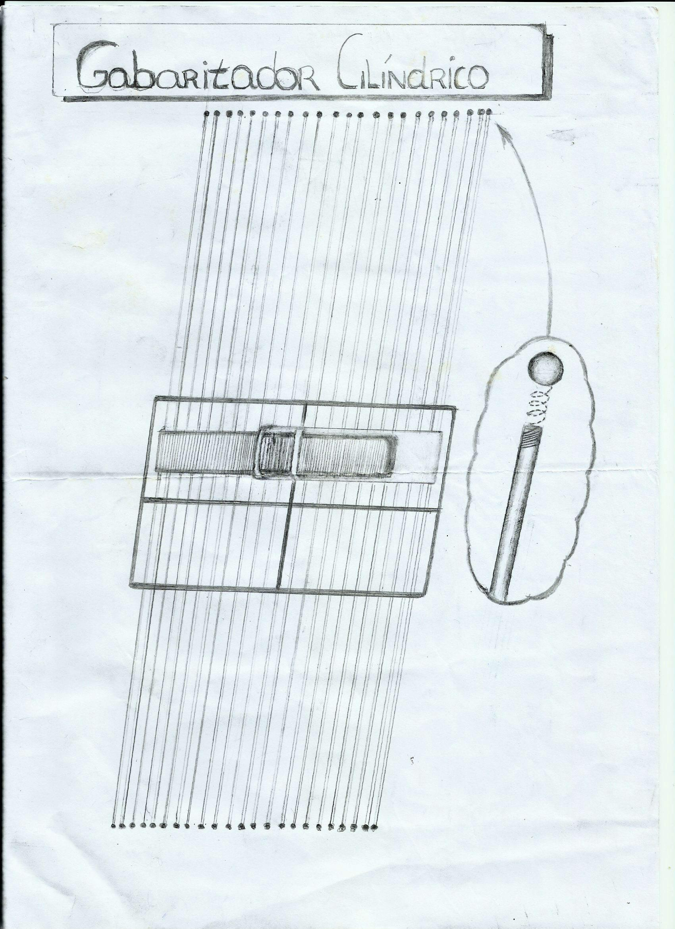

Fonte:Proprio Autor

Sua fabricação pode ser de metal,acrílico,fibra entre outros.Tem 100% de precisão na sua aplicação com boa durabilidade de acordo com sua composição.
Benefícios:
Fácil aplicação, Alta precisão, Portátil, Estrutura leve e multi-uso.
Em confecção e utilização manual de gabaritos é gasto em média 30 minutos de mão de obra.
Com o gabaritador é necessário apenas 3 minutos.Entende-se então que ele substitui 10 Hh.
As indústrias de uma forma geral usam diâmetros diversos, cada um com suas respectivas espessuras baseado na norma da ABNT-P-PB-225 como na figura abaixo: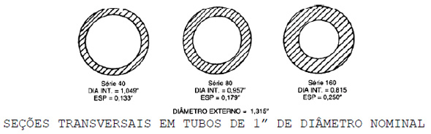

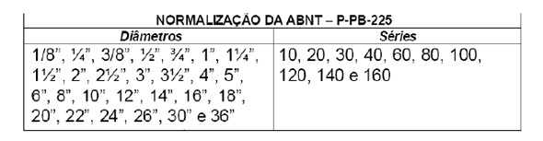
Fonte: http://wwwo.metalica.com.br/intalacoes-industriais-tubulacao-industrial
- Conclusão

A busca por soluções práticas, inovadoras e de baixo custo tem sido não só uma meta das empresas como também uma motivação e a partir desta necessidade este trabalho foi desenvolvido visando atender e preencher essa lacuna, eliminando a perda de material no processo de corte nas empresas. O gabaritador cilíndrico é uma ferramenta com boa perspectiva de avanço na área da indústria e que tem seu espaço, pois seus resultados práticos mostram sua eficiência com baixo custo. Sua aplicação reduz gastos como excesso de sobras, materiais desnecessários, desperdício de tempo e gera ganhos, por exemplo, qualidade e confiabilidade. O gabaritador cilíndrico é versátil, portátil e universal.

8. Bibliografia
LANDI, Francisco Romeu, BT/PCC/100 – Evolução Históricas das Instalações Hidráulicas, São Paulo, 1993.
BRANDAO, R.G., Estudo de Viabilidade da Utilização de PVC, PEX e PPR em Empreendimentos Multifamiliares. Disponível em: monografias.poli.ufrj.br/monografias/monopoli/10000284.pdf, acesso em 01/07/2016.
CLARO, A., 1999. Material da disciplina de Tecnologia de Edificação I – Univrsidade Federal de Santa Catarina. Disponível em: http://www.arq.ufsc.br/arq/5661/Hidraulica2/Materiais/materiais.html/
PEIXOTO, N. H., AITA, J. C..Tecnologias e Processos Industriais I e II. Ministério da Educação. E-Tec Brasil. 2010.
SILVA TELES, P.C..Tubulações Industriais. Livros Técnicos e Científicos Editora S. A. Disponível em:ftp://ftp.sm.ifes.edu.br/professores/JoaoPaulo/Tubula%E7%E3o%20Industrial/apostila%20Tubula%E7%E3o.pdf, acesso em 05/07/2016.
http://www.dep.ufscar.br/docentes/morabito/alexander_gp07.pdf >acesso em 25 de jun 2016
http://produto.mercadolivre.com.br/MLB-708645582-projeto-de-chanfradora-de-tubos-bca-de-lobo-download--_JM> acesso em: 25 de jun 2016
https://pt.scribd.com/doc/86099481/Apostila-calculos-de-caldeiraria> acesso em 25 de jun 2016
http://marcenaria.f1cf.com.br/marcenaria-70-como-fazer-juntas-de-meia-esquadria-madeira.html> acesso em: 25 de jun 2016
http://www.ebah.com.br/content/ABAAAA6U4AF/tracado-caldeiraria?part=4> acesso em: 25 de jun 2016
http://www.ebah.com.br/content/ABAAAfle0AK/caldeiraria-tracados?Part=2> acesso em: 25 de jun 2016
http://www.metalica.com.br/intalacoes-industriais-tubulacao-industrial> acesso em: 25 de jun 2016
http://wwwo.metalica.com.br/images/stories/Id3665/instalacoes-industriais-11.jpg> acesso em: 25 de jun 2016
http://www.aguiatubos.com.br/index. php/historia-do-aco/> acesso em: 25 de jun 2016
Disponível em: <http://www.dep.ufscar.br/docentes/morabito/alexander_gp07.pdf> acesso em: 25 de jun 2016
Disponível em: <https://www.youtube.com/watch?v=jtqbCTY-nL4> acesso em: 25 de jun 2016

